HIÉRARCHIE NATURE Katon → Futon → Raiton → Doton → Suiton → Katon TEST DE LA FEUILLE Katon la feuille brûle Suiton la feuille s’humidifie Doton la feuille se salit et s’effrite Raiton la feuille plie (les ions froissent) Futon la feuille se coupe en deux Les forces de chaque nature: Katon : Feu Inflige des brûlures Suiton : Eau Absorbe le chakra Raiton : Foudre Etourdit la cible Doton : Terre Renforce la robustesse Futon : Vent Accelere la vitesse de déplacement
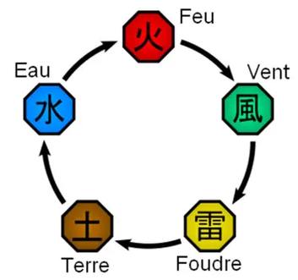

Bakuton : Doton + Raiton | Art de manipuler les EXPLOSIONS Deiton : Doton + Suiton | Art de manipuler la BOUE Futton : Suiton + Katon | Art de manipuler la VAPEUR Hyoton : Suiton + Futon | Art de manipuler la GLACE Jiton : Doton + Futon | Art de manipuler le MAGNETISME Mokuton : Doton + Suiton | Art de manipuler le BOIS Shakuton : Katon + Futon | Art de manipuler la CHALEUR Yoton : Doton + Katon | Art de manipuler la LAVE Shoton : Chakra + Doton | Art de manipuler le CRISTAL Inkuton : Chakra + Encre | Art de manipuler l’ENCRE Kami : Chakra + Papier | Art de manipuler le PAPIER Taiton : Chakra + Futton | Art de manipuler le VENT Kaminari : Chakra + Raiton | Art de manipuler la FOUDRE NOIRE Meiton : Chakra | Art de manipuler le CHAKRA Ranton : Suiton + Raiton | Art de manipuler l'ORAGE Kekkei Tōta (3 natures de chakra) Jinton : Katon + Futon + Doton | Art de manipuler les PARTICULES

